**Nombre del estudiante:** Sebastián Emilio Aguiñada Coto

**Carné:** AC232994

**Asignatura:** Diseño y programación de Software Multiplataforma

**Numero de guía:** Guía 1

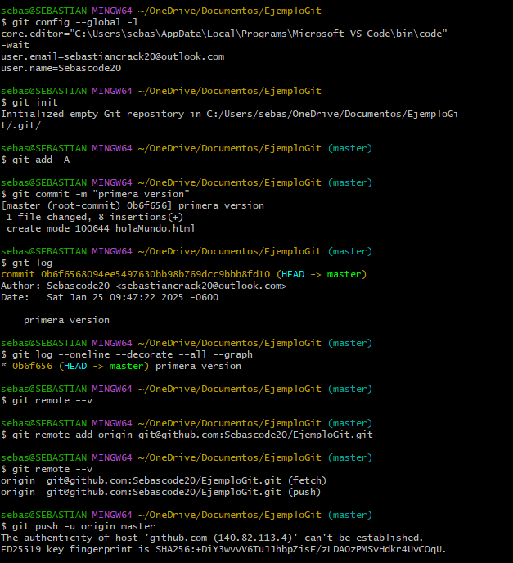

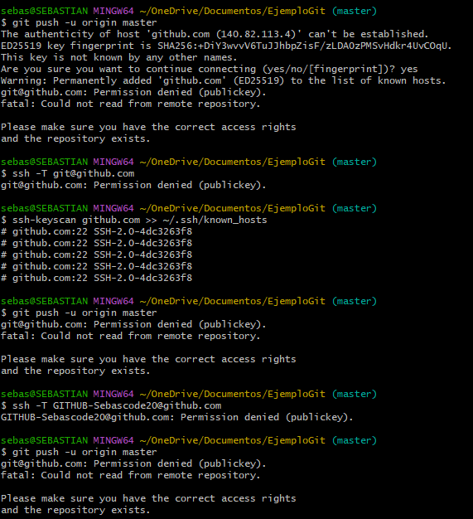

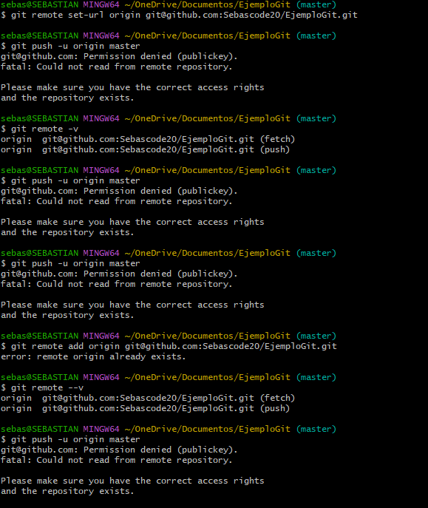

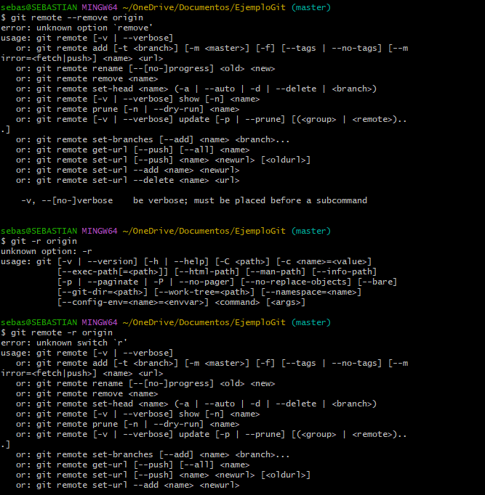

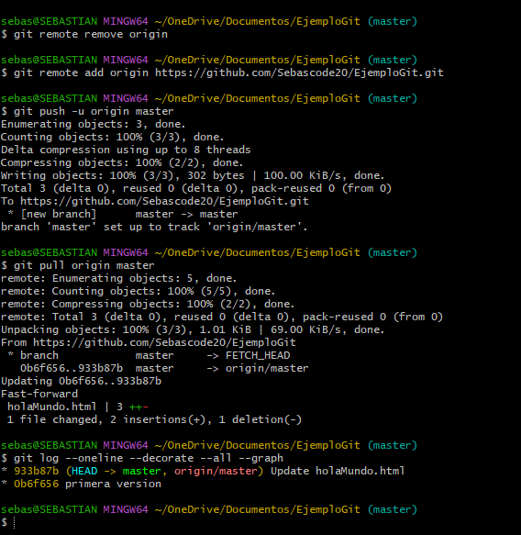

Link al repositorio GitHub

https://github.com/Sebascode20/EjemploGit